
2024年9月泰国国际木工机械及家具配件展览会（TIWF 2024）
展出时间：2024年9月18 - 20日
展出地点：泰国曼谷IMPACT国际会展中心11号馆
举办周期：两年一届
中国代理：中盈展（北京）国际会展服务有限公司

- 展览会简介：
泰国国际家具配件及木工机械展览会是泰国最好的展示家具配件、家具原材料、家具五金、家具木工及木工处理行业的专业性展会。每年一届，由泰国IMPACT展览管理公司和IEC Messevertriebs GmbH 联合举办，2024年为第一届。
泰国国际家具配件及木工机械展览会的主办机构是泰国自然资源和环境部，并得到国际和当地木工和家具制造商相关协会的大力支持。届时将有150多家国际和本地木工机械和技术、材料和供应品、配件和组件与4000多名贸易访客、家具和木制品制造商、木材加工和锯木专业人员、进口商和出口商。除了展览，还将举办有针对性的商业配对计划、会议和研讨会。
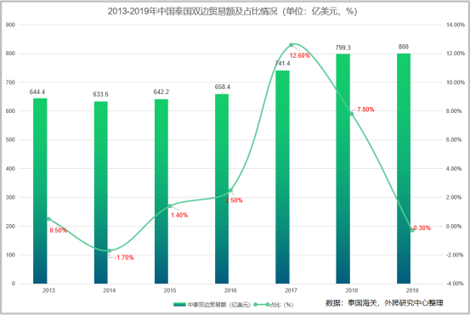
二、市场介绍：
中泰贸易的发展一直以来对于促进中泰两国国民经济的发展都起着显著的作用。近年来，泰国经济逐步复苏，泰国政府积极响应我“一带一路”倡议，预计未来随着中国对外经济的不断开放、中国—东盟自由贸易区的巩固完善，中泰贸易还将得到加强。
泰国对于举办木工机械及家具配件展会具有天然的优势：泰国木工机械净进口商，价值6080万美元（出口价值的7.2倍）；泰国是世界第30大木工机械进口国；泰国2021年木制品出口价值1098亿泰铢，比2020年增长30%；泰国2022年家具和零部件出口价值18亿美元，比2021增长16%；泰国由于国内供应不足，对进口加工木材的需求增加，对自动化木工机械的需求增加以提高效率；泰国当地快速城市化、大型政府基础设施和私营部门房地产开发推动的充满活力的建筑业。

三、主要展品：
家具五金类：家具把手、锁、配件、支架、金属连接、脚轮等；
家具原料类：家具的组成部分、家具贴面、抽屉、家具支架、滚轴、门、家具辅料、板材、家具玻璃等制品；
其它木制品：木地板，木门，木窗及其它木材产品
设备类：木工加工机械；技术设备和服务林业主要机器；加工半成品设备；技术装配设备；包装设备；木材表面处理(实木复合,加工,粘合)；机器和技术设备组装；包装材料；仓储和调试技术设备；加工机器人；

四、组团单位介绍：
中盈展(北京)国际会展服务有限公司(北京中盈展国际展览有限公司)主要组织家具配件展，木工机械展，玻璃展，门窗展，建材展，睡眠展，金融展等的出国参展服务。公司总部成立于2006年，位于中国首都北京，并且在佛山、武汉设立有办事处，在保定有分公司，加拿大设立有海外分公司。我司为参展企业提供参展咨询、展会报名、展位分配、会刊登录、摊位设计装修、展品运输、人员邀请、签证辅导、商务考察、境外安排等一站式服务，架起国内外企业的交流、合作平台。在参展客户从参展咨询到成功参展的整个过程中，每个环节精心把关，细细操作，致力打造中国出境展览服务机构的优秀品牌。
中盈展通过自身对出境展览的全面了解，为客户提供国际市场分析，结合企业产品推荐有效的国际展会，使企业在主力开拓自己业务的同时花费较小的精力筛选展会，投入国际市场，打开国际市场，做充分和必要的宣传，扩大外贸交易。我司将有经验丰富、专业化的团队为您提供最优惠的价格和最专业、全面的参展服务与咨询，展会正在火热招展中，欢迎来电垂询！！！

